应急预案
根据《中华人民共和国突发事件应对法》的相关法律规定，养老机构护理部门是直接为老人提供服务、与老人日常接触的部门，因此建立适宜而完善的应急预案体系是规范化管理 `的必要条件。对日常运营管理、老人生命安全、防范风险都起着非常重要的作用。
在养老机构应急预案编制中，，主要涉及与老人相关的公共卫生、急病、猝死、误吸、自杀倾向、坠床、身故等几个方面。具体危险事件应急处理流程图及应急预案如下所示。
1 食物中毒时应急预案
1、目的
为及时有效地预防、控制和消除突发食物中毒事件的危害，保障老人身体健康与生命安全，维护正常的社会秩序。
2、操作流程
见图2-34。
（1）发现情况后立即向医护人员和行政总值班汇报，并通知院长及老人家属。
120
夜间：通知行政总值班
院长
立即通知医疗护理中心配合各部门以最快速度将食物中毒老人送往医院
根据领导要求，向相关部门汇报
由医疗护理中心人员封存现有食物，不允许无关人员到食堂
通知老人家属，做好家属的思想工作和接待工作
发生食物中毒

图2-34 食物中毒应急处理流程图
（2）以最快速度将中毒人员送往医院
（3）由医护人员封存现有食物，无关人员不允许到食堂
（4）无关人员未经批准不准到医疗单位探视，以免影响秩序
（5）根据院领导要求，分别向上级主管部门和防疫部门报告
（6）护理主管对相关责任人整件事情详细了解，记录，向院部汇报
（7）总结事故发生的原因并进行分析
注意事项
（1）稳定老人、家属情结,要求每位员工不得以个人名义向外扩散消息,以免引起不必要的混乱
(2)如有家属来院探视,由护理中心做好家属的思想工作和接待工作。
(3)如果有新闻媒体要求采访,必演经过院长同意:未经同意,任何人不得接受采访,以避免报道失实
2 老人疾病送医时应急预案
1、操作流程
（1）当班人员发现或突然接到老人突发疾病状况发生时，马上赶到现场，查看老人状况，同时立即通知医护小组进行急救，向行政总值班人员汇报
（2）经医护小组决定
①老人病情允许,医护小组共同商量,采取适当的措施,并叮嘱员工如何进行照顾护理,同时做好同室老人安抚工作
②老人病情情况紧急,工作人员配合医生就地进行抢救,根据医生、医护小组商量判断,拨打120急救
③通知老人家属,做好沟通安抚工作
④护理主管对相关责任人对整件事情进行详细了解、记录,向院部汇报。
②老人从医院转回院后,工作人员按照医嘱照顾老人(给老人准备营养汤)直至老人身体情况稳定
③对整件事情的发生情况进行具体分析总结学习
3 老人发生猝死时应急预案
- 发现或接收到老人突发猝死情况时,马上赶到现场,查看老人情况,立即通知医护小组(医生、护理 主管、班组长),利用心脏拍击按摩、人工呼吸等急救措施就地抢救,向行政总值班人员汇报。
- 老人病情情况紧急,工作人员配合医生就地进行抢救,根据医护小组商量判断,拨打120急救派人共同送到医院治疗
- 通知老人家属,做好沟通和安慰工作
- 护理主管要求相关责任人对整件事情进行详细调查取证,记录,向院部汇报
- 医院医生出具了死亡证明书时,协助医护人员了解家属是否需要其他协助,如殡仪馆服务等。
- 总结:对整个事件的发生情况进行分析、总结。
（7）护理主管对整个事件进行调查，分析事件发生的原因，进行员工学习培训等，采取适当措施，严禁类似事件再次发生
4 老人坠床、摔倒时应急预案
1、操作流程
见图2-39
- 当班人员发现或接收到老人坠床、摔倒等情况发生时，马上赶到现场，查看老人情况，同时立即通知医护小组（医生、护理主管、班组长）、向行政总值班人员汇报，对老人生命体征进行初步检查（心跳、血压、疼痛情况等）。
- 经过医护小组商量决定
老人病情允许，医护小组共同检查老人受伤情况，采取适当的措施，并叮嘱员工如何进行照顾护理。
老人病情有变化，情况紧急，工作人员配合医生就地进行适当抢救，立刻拨打120急救，派人陪同到医院治疗。
- 通知老人家属，做好沟通和安慰工作。
- 护理主管要求相关责任人对整件事进行调查取证，记录，向院部汇报。
- 老人从医院转回院后工作人员按照医嘱照顾老人（给老人准备营养汤），直至老人身体情况稳定。
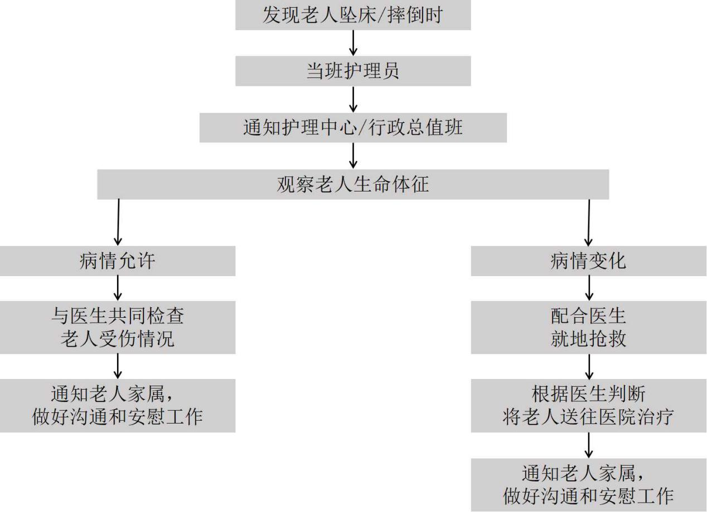
- 对整个事件的发生情况进行详细分析、总结、日常工作中展开进一步学习，尽量预防类似事情发生。
5 老人外出或不归时的紧急预案
1、操作流程
见图2-40
- 当老人发生外出或不归时，立即通知护理中心，向行政总值班汇报。
- 从门卫处查看老人外出记录（门卫处老人外出登记、摄像记录等），询问相关工作人员老人外出原因及具体情况，尽可能搜集更多信息寻找老人。
- 到小区内寻找老人，查看小区门口录像，询问小区附近人员等，查找老人去处。
- 联系老人家属，寻找老人，上报请求有关部门协助寻找老人。
老人返回院里后，查看老人身体情况。按有关规定对整个事件进行处理。
老人确属不归的，由护理中心对老人的物品进行保管，清点。立即上报有关部门。
- 安抚老人及家属情绪，做好疏导、沟通工作。
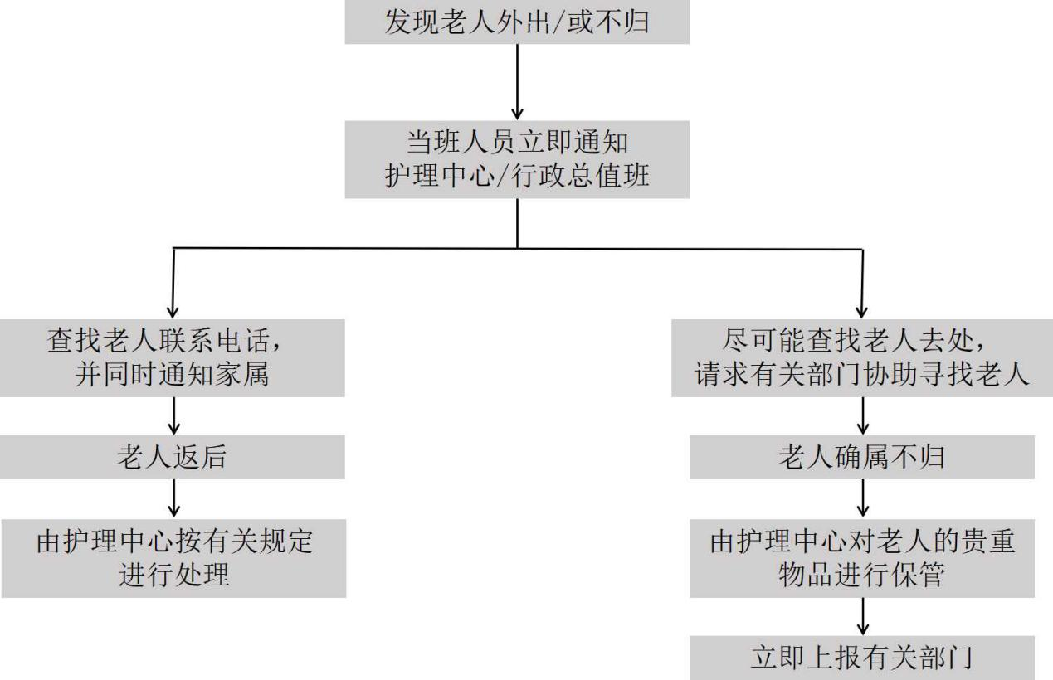
6 老人发生烧伤时应急预案
老人发生烧烫伤意外事件时,工作人员能及时、果断采取有效的措施,降低老人受伤程度,保障老人生命安全
操作流程
（1）老人发生烧伤时,护理员须马上扑灭火源
（2）老人发生烫伤时,护理员立即将老人脱离热源
（3）护理员立即通知医生护理中心，汇报行政总值班人员
- 帮老人剪除衣物，进行伤口处理，浸冷、冰水，持续用冷水冲洗。
- 衣物小组判断后，根据老人受伤情况拨打120急救电话，安排当日行政值班人员送老人到医院进行治疗。
- 通知老人家属，并告知老人详细情况，做好沟通、安抚工作。
- 护理主管要求相关责任人对整个事件进行了解、记录，向院部汇报。
- 老人从医院转回院后，工作人员按照医嘱照顾老人，直至老人身体情况稳定
- 对整个事件的发生进行具体分析、总结、学习。

